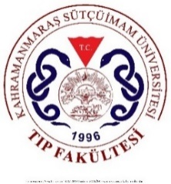

T.C.
KAHRAMANMARAŞ SÜTÇÜ İMAM ÜNİVERSİTESİ
TIP FAKÜLTESİ
UZMANLIK EĞİTİMİ ROTASYON SONUÇ FORMU
Asistanın Adı Soyadı
T.C. Kimlik No
Sicil No
Kurumu | Kahramanmaraş Sütçü İmam Üniversitesi- Tıp Fakültesi
Uzmanlık Alanı
Rotasyonun Yapıldığı
Kurum | Kahramanmaraş Sütçü İmam Üniversitesi- Tıp Fakültesi
Uzmanlık Dalı
Süresi (Ay) | (……) | Ay
Başlangıç Tarihi
Bitiş Tarihi
 |  | #YOK
Rotasyon Sonuçları
Eğitime devam edilmeyen süreler
Nedenleri
Teorik ve Pratik Yönden Değerlendirme |  | Yeterli
 |  | Yetersiz
Sonuç |  | Başarılı
 |  | Başarısız
 |  | Başkanı
…../…./20...
 | Başkanı
Program Yöneticisi (Kaşe, İmza):

